

**Mesehős**

**komplex mesediagnosztikai és –terápiás módszer ®**

**középhaladó tanfolyam**

### A tanfolyam ismertetése

Fajtája: Iskolarendszeren kívüli oktatás

Típusa: Online, (élő oktatás).

Jellege: Felnőtt oktatás

Tervezett létszám: Kiscsoportos oktatás (4-8 fő)

Tanfolyam óraszáma: 20 óra, tömbösítve

(Összesen 5 alkalommal,

alkalmanként 4*45 perc, két-két összevont órában.)

Tanfolyam helye: mindenkinek ott, ahol csatlakozik

## A tanfolyam tervezett időpontja

## Kezdési időpontok: 2024. szeptember 6.

I. **Péntek**

2024. szeptember 6, péntek,

17.00-20.30 h között.

További péntekenként azonos időpontokban: szeptember 13, 20, 27, október 4.

Új csoportot a jelentkezők számától függően indítunk. Ilyen esetben a tanfolyam kezdési időpontját a jelentkezők többségének az igénye határozza meg. Az alapszinten sikeres házi vizsgát letevők jelentkezhetnek csak a középhaladó szintű meseelemzői szupervíziós gyakorlatra.

Erről a jelentkezőket az általuk megadott elérhetőségek szerint írásban tájékoztatjuk.

### Jelentkezés módja

A mellékelt jelentkezési lap adatainak a kitöltésével és visszaküldésével történik.

Célja, hogy a tanfolyam szakmai tartalmát, stílusát a jelentkezők többségéhez igazítsuk.

**Jelentkezési határidő 2024. augusztus 30-ig (Hétfő-péntek, 8.00-18.00 h, egyeztetett időpontban.)**

**Befizetési időpontok** 2024. augusztus 30-ig (Hétfő-péntek 8.00-18.00 h, egyeztetett időpontban. A helyeket a befizetés sorrendjében töltjük fel.)

**Befizetés módja** Számla ellenében átutalással történik.

**Tanfolyam díja**

amely személyenként egy összegben fizetendő be, mindösszesen fizetendő összeg: 20*2990 Ft= **59 800** Ft.

(Az összeg ÁFA-mentes.)

A tanfolyamon való részvétel együttes feltétele a kitöltött és leadott jelentkezési adatlap és a tanfolyami díj igazolt befizetése. A tanfolyami helyeket a befizetések sorrendjében töltjük fel.

**A tanfolyam díja tartalmazza a tanfolyam elvégzése alatt**

Az oktatási órákon való részvétel lehetőségét,

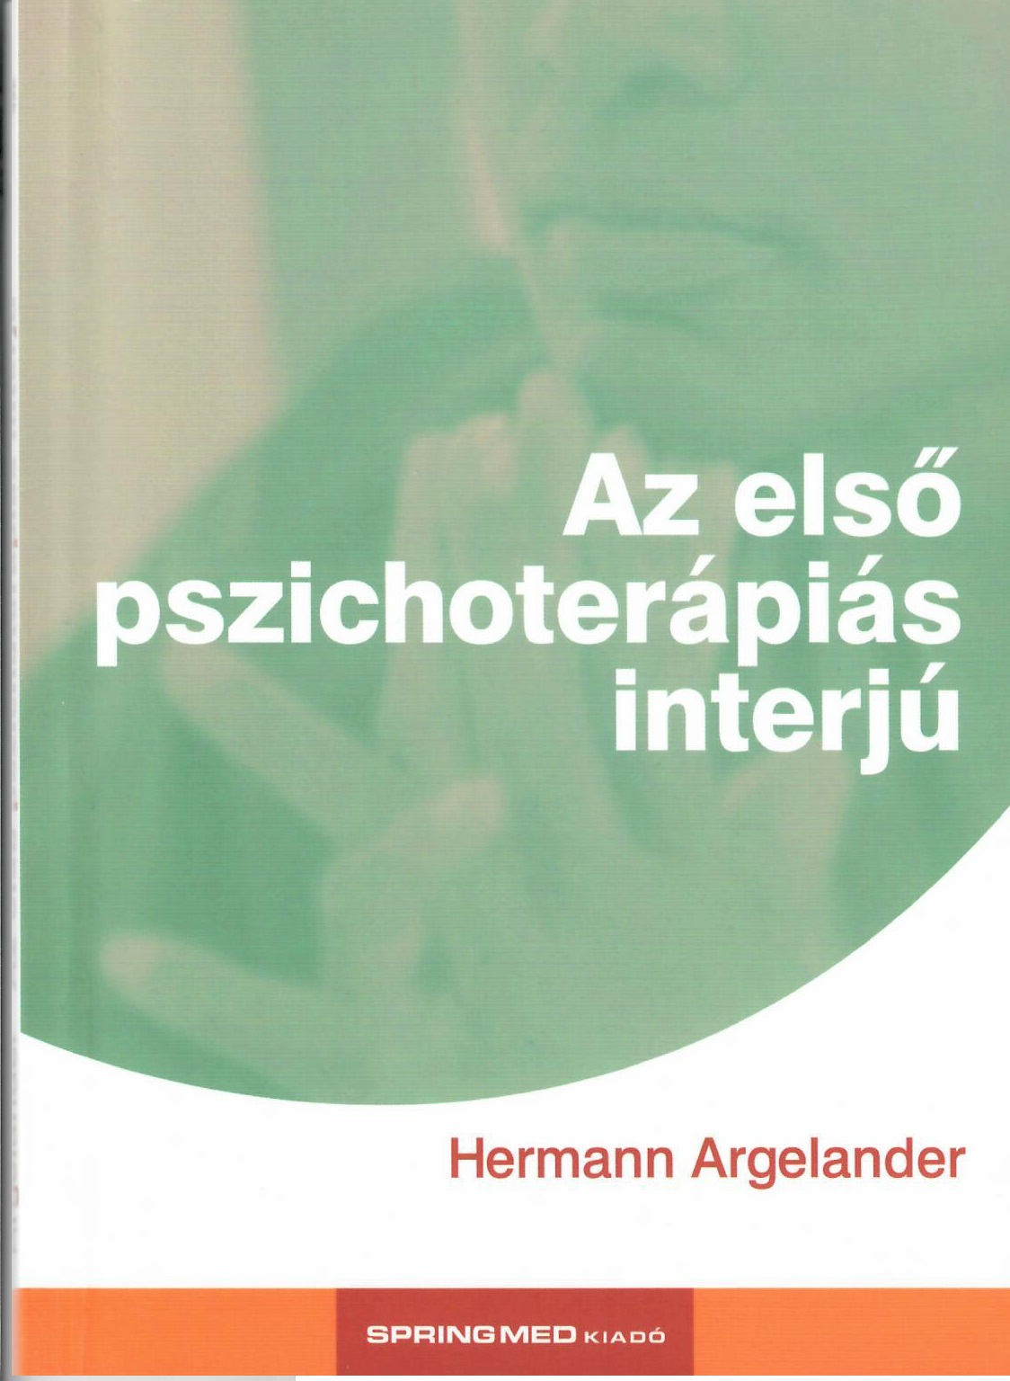

pótlási kötelezettség nélkül.

A szakirodalmak térítésmentes használati lehetőségét.

A kiadványok meg- és visszaküldése a hallgatók költségére, postai úton és díjszabás alapján történik. A kiadványok ép, sértetlen állapotúak, amelyek megőrzéséért a hallgató felel. Egyéb tudnivalók beiratkozáskor.

**Képző vállalat: e-pakk Bt. (Cg. 01-06-727751, adószám: 20552059-1-42)**

Létszámtól függően Budapesten két, tömegközlekedéssel, autóval jól megközelíthető belvárosi helyszínen (V. és XI. kerület). A pontos részleteket a jelentkezések lezárásakor közöljük.

Reméljük, hogy tájékoztatónk megfelel elképzeléseinek és választ ad kérdéseire! További kérdései esetén kérjük, hívjon minket munkanapokon és munkaidőben a tel.: (06-1) 216-4591 telefonszámon!



